本校參加全國第三屆聯合杯作文比賽績優頒獎（98.11.27.）
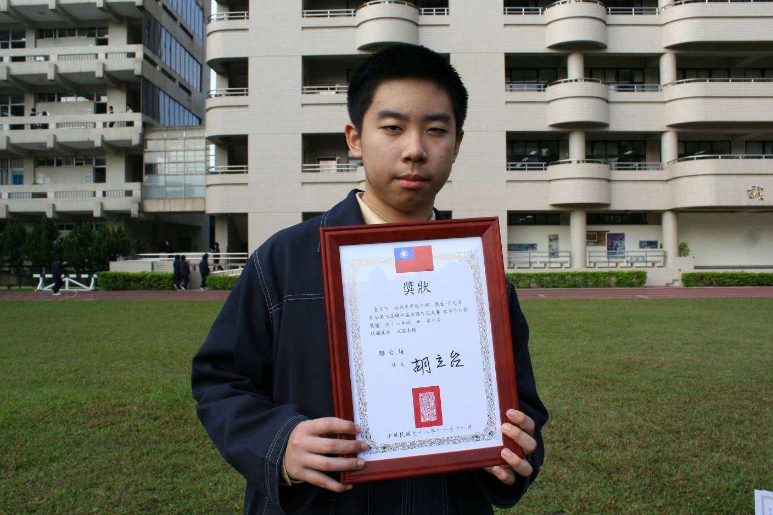
高定瑋（八義）榮獲國中組第五名。
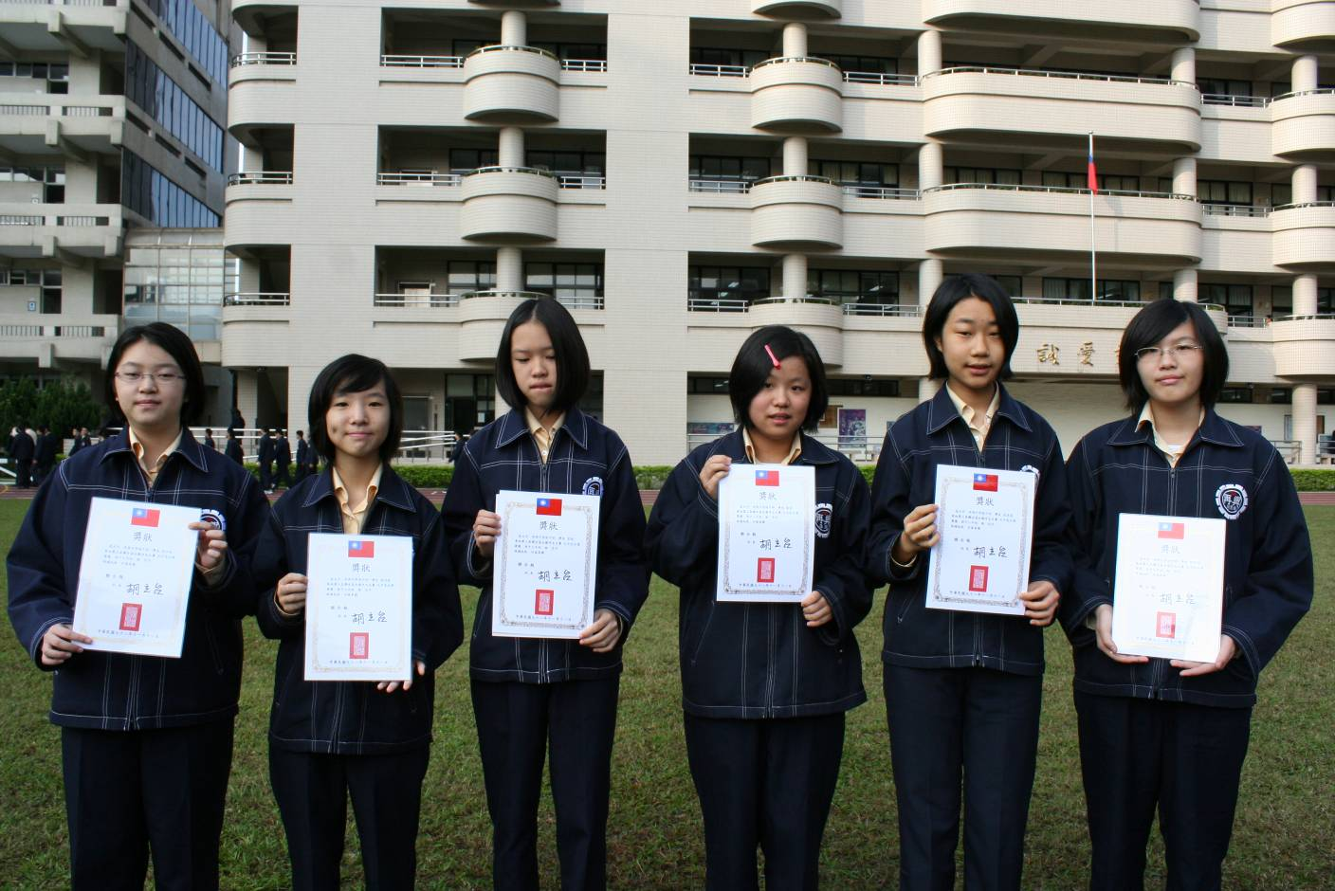
左起：林士耘（七忠）、蘇詩媛（七信）、袁榕（七和）、楊琦（八忠）、張為甯（八和）、
劉宸瑜（九仁）等五名榮獲國中組佳作。

